**Прими участие в конкурсе эссе и творческих работ «Товарищ, верь!»**

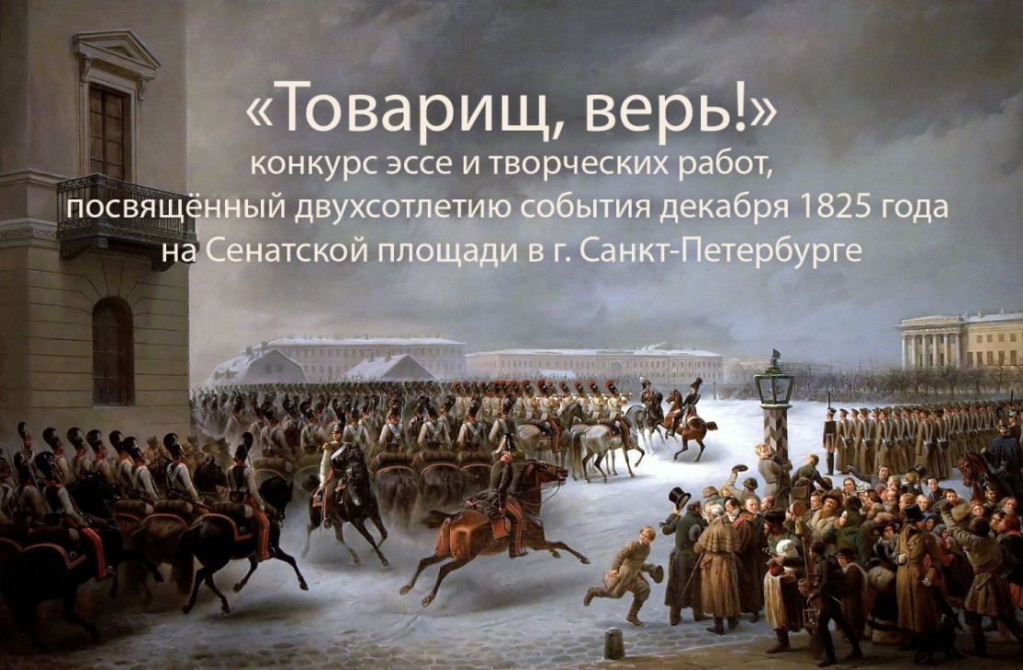

14 декабря 2025 – 3 января 2026 года исполняется 200 лет с того памятного дня в истории России, когда на Сенатскую площадь Санкт-Петербурга и в Черниговском полку на юге России вышли первенцы Свободы – декабристы.

Конкурс «Товарищ, верь!», посвящён двухсотлетию события декабря 1825 года на Сенатской площади в Санкт-Петербурге. Проект-акция «Товарищ, верь!» направлен на привлечение внимания молодёжи к российской истории, российской культуре, её традициям и ценностям, а также к уникальной роли её выдающихся граждан в становлении Отечества.

Конкурс проводится с 20 января 2025 года по 20 января 2026 года в номинациях эссе и работы творческого характера в области декоративно-прикладного искусства, живописи и графики, а также видеопрезентации мероприятий по декабристской тематике (литературные вечера, спектакли, выставки , походы и экспедиции, музейная деятельность).

Принять участие в конкурсе могут учащиеся школ, лицеев, гимназий, техникумов, училищ и колледжей.

Заявки и конкурсные работы предоставляются в печатном виде по адресу: 115172, г. Москва, ул. Народная, д.4. под.3. Международный Союз «Мужество и Гуманизм». E-mail: galia.stepchen@yandex.ru

Ознакомиться с положением можно по ссылке: disk.yandex.ru/i/3_Bn1Jwu...

Конкурс организуется Международным Союзом благотворительных общественных организаций «Мужество и Гуманизм», Союзом писателей России, Московским обществом «Наследие декабристов» в рамках Международного Проекта-Акции «Товарищ, верь!».